抗干扰 Lowry 法蛋白定量试剂盒
I. 产品信息
目 录 号 : WB138 规 格 : 50T, 100T
保 存: 见“IV. 试剂盒组分” 效 期: 一年
II. 产品简介
Lowry检测法广泛应用于生命科学研究的各个领域。其显色原理与双缩脲方法相同，只是加入了第二种试剂，即Folin - 酚试剂，以增加显色量，从而提高了检测蛋白质的灵敏度。在碱性条件下，蛋白质中的肽键与铜结合生成复合物。Folin - 酚试剂中的磷钼酸盐 - 磷钨酸盐被蛋白质中的酪氨酸和色氨酸残基还原， 产生深蓝色 (钼兰和钨兰的混合物)。在一定的条件下，蓝色深度与蛋白的量成正相关。但是，常规的Lowry 检测法经常遭遇较多干扰物质的影响，因而在实际应用中受到了很大限制。本试剂盒对常规Lowry法进行了改进，既能保证Lowry检测法的准确性，又适用于各种含有干扰物质溶液的蛋白质定量测定。
III.试剂盒特点
- 抗干扰作用：待测蛋白质溶液可以含有各种对Lowry法测定有干扰的物质，如SDS、Triton-X、Tween、
Urea、DTT、(NH4)2SO4等(见附表1)。
- 适合于各种类型的蛋白测定。
- 操作简单，不需要特殊仪器。
- 需要样品量少。
- 试剂稳定，可以稳定存放 6 个月。

IV.试剂盒组分

目录号规  组分 格 | PQ0031 | PQ0032 | 储存条件
目录号规  组分 格 | 50T | 100T | 储存条件
溶液 A | 25 ml | 50 ml | 室温
溶液 B | 25 ml | 50 ml | 室温
碱性铜溶液 | 50 ml | 100 ml | 2 - 8℃
2 M Folin – 酚试剂 | 2.5 ml | 5.0 ml | 2 - 8℃
BSA 标准蛋白 (2 mg/ml) | 2.5 ml | 5.0 ml | 2 - 8℃
V. 使用方法
- 用蒸馏水将 2 M Folin - 酚试剂按需用量以 1：1 稀释配制成 1 M Folin - 酚试剂(可置 4℃保存一周)。
- 标准蛋白溶液与空白溶液的处理
取2 ml Eppendorf管，分别加入等体积不同浓度的标准蛋白溶液各200 μl，并以200 μl蒸馏水作为空白对照。
- 样品溶液的处理
  - 不含干扰物质的样品
取200 μl样品置于2 ml Eppendorf管，然后直接进行第4步操作。
  - 含有干扰物质(见附表1)的样品 (Triton X-100、Triton X-114、Tween 20、Tween 80含量不高于2%)
⑴ 取200 μl样品置于2 ml Eppendorf管。

⑵ 每管分别加入0.5 ml溶液A，立即混匀，放置室温10分钟。
⑶ 每管分别加入0.5 ml溶液B，立即混匀。
⑷ 采用离心力5000 g (台式离心机约7300 rpm)，离心5分钟，小心倒掉上清液(切勿将白色沉淀物倒出！)， 再将离心管轻轻地倒置在吸水滤纸上，吸干水份。
⑸ 加入蒸馏水复溶至200 μl，并在振荡器上振荡5 - 10秒钟，打散沉淀。
  - 含有Triton X-100、Triton X-114、Tween 20、Tween 80等干扰物质高于2%的样品
⑴ 取200 μl样品置于2 ml Eppendorf管。
⑵ 每管分别加入0.5 ml溶液A，立即混匀，放置室温10分钟。
⑶ 每管分别加入0.5 ml溶液B，立即混匀。
⑷ 12000 rpm离心5分钟。小心倒掉上清液(切勿将白色沉淀物倒出!)。再将离心管轻轻地倒置在吸水滤纸上。吸干水份。
⑸ 重复步骤(2)，每管分别加入0.5 ml溶液A，立即混匀，放置室温10分钟。
⑹ 每管分别加入160 μl溶液B，立即混匀。
⑺ 重复步骤(4)。
⑻ 反复步骤(5)到步骤(7)直至样品无干扰物质(一般清洗2 - 3次即可)。
⑼ 加入蒸馏水复溶至200 μl (注意：此时样品被稀释两倍，计算蛋白浓度时，应将测定值×2)，并在振荡器上振荡5 - 10秒钟，打散沉淀。
- 每管(标准蛋白溶液、空白及待测样品)分别加入1 ml碱性铜溶液，立即混匀(如有沉淀物，一定要完全溶解！)，室温放置10分钟。
- 每管分别加入1 M Folin - 酚试剂100 μl，立即混匀，室温静置30分钟。
- 采用650 nm波长比色(使用0.5cm光程比色杯)，以空白管(蒸馏水)调零，随后进行标准蛋白和待测样品比色测定。
- 绘制标准蛋白曲线。通过标准曲线回归公式，计算出待测样品的蛋白浓度。

VI. 附 表
表 1 可兼容干扰物质及浓度

干扰物质 | 最大抗干扰浓度 | 干扰物质 | 最大抗干扰浓度
SDS | 10% | Sodium azide | 0.1%
Dithiothreitol  (DTT) | 1 mM | 2-Mercaptoethanol | 25 mM
CHAPS | 2% | EDTA | 10 mM
Glycerol | 10% | Urea | 8 M
HCl | 1 M | NaOH | 0.25 M
(NH4)2SO4 | 40% | Guanidine HCl | 0.4 M
Tris, | 0.1 M | CaCl2 | 0.1 M
Potassium  thiocyanate | 0.5 M | TritonX-100/X-114 | 5%
Tween-80 | 5% | Tween-20 | 5%

VII. 注意事项
- 请在使用本产品前仔细阅读说明书。本产品仅用于科研，不可用于诊断。
- 为了您的安全和健康，请穿戴实验防护服、手套、口罩等必要的防护装备。
- 如果采用1.0 cm光程的比色杯，只需将检测反应溶液体积同比例扩大5倍(包括：标准蛋白、待测样品和空白溶液、碱性铜溶液、1 M Folin - 酚试剂)，再按照上述方法进行测定。
- 本试剂盒如果用于200次反应测定，只需将所有反应溶液体积同比例缩小2倍(包括溶液A、溶液B、标准 蛋白、待测样品和空白溶液、碱性铜溶液、1 M Folin - 酚试剂)，并且在加入1 M Folin-酚试剂后，最好放置37℃反应。
- 每次使用前请检查溶液A是否出现结晶，如果有结晶析出，请先在37℃温浴，溶解结晶后再使用。如有
试剂出现变色或微生物污染即丢弃。
- 更多相关产品敬请关注联科生物网站或来电咨询。

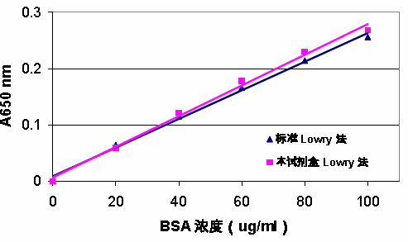
VIII. 结果示例

图 1. 应用《中国药典》2005 年版三部附录(VI
B)Lowry 检测法与本试剂盒蛋白含量测定的结果比较。

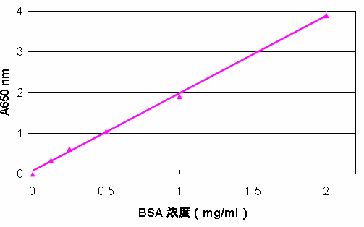
图 2. 本试剂盒对较高浓度的蛋白检测。

IX. 问题及解决策略

问题 | 可能的原因 | 解决策略
所有样品均无颜色 | 样品中含有螯合剂( 如  EDTA、EGTA 等) | 透析、脱盐或稀释样品
空白孔正常，但标准  品和样品颜色比预期的弱 | 强酸或强碱缓冲液，改变  了工作液的 pH 值 | 透析、脱盐或稀释样品
空白孔正常，但标准  品和样品颜色比预期的弱 | 检测波长错误 | 选择 750 nm 测定
试剂加入样品后产生沉淀 | 样品中含有表面活性剂  (去污剂) | 透析或脱盐样品
试剂加入样品后产生沉淀 | 样品中含有钾离子 | 透析或脱盐样品
所有孔( 包括空白孔) 均为深紫色 | 样品中含有还原剂 | 透析或稀释样品
所有孔( 包括空白孔) 均为深紫色 | 样品中含有巯基 | 透析或稀释样品
需要改变检测波长 | 没有 750 nm 检测波长 | 650 - 750 nm 波长均可接受，但标准曲线的斜率和  灵敏度可能会降低

X. 部分相关产品

货号 | 产品名称 | 规格
WB134 | BCA 法蛋白定量试剂盒 | 50T/250T
WB135 | BCA 法蛋白定量试剂盒 | 100T/500T
WB136 | 快速型 Lowry 法蛋白定量试剂盒 | 50T/1000T
WB137 | 快速型 Lowry 法蛋白定量试剂盒 | 100T/2000T
WB138 | Bradford 法蛋白定量试剂盒 | 500T
WB139 | Bradford 法蛋白定量试剂盒 | 1000T
WB023 | RIPA 裂解液(中) | 100 ml
WB024 | RIPA 裂解液(强) | 100 ml

